Итоговая контрольная работа за 10 класс, информатика, профиль (образец), 2 урока.

Задание 1
На рисунке схема дорог Н-ского района изображена в виде графа, в таблице содержатся сведения о протяжённости каждой из этих дорог (в километрах).
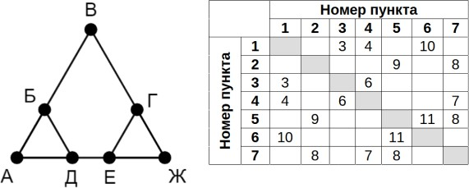
Так как таблицу и схему рисовали независимо друг от друга, то нумерация населённых пунктов в таблице никак не связана с буквенными обозначениями на графе. Определите, какова протяжённость дороги из пункта Д в пункт Е. В ответе запишите целое число – так, как оно указано в таблице.

Задание 2
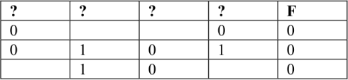
Логическая функция F задаётся выражением (x ∧ ¬y) ∨ (y ≡ z) ∨ ¬w. Определите, какому столбцу таблицы истинности функции F соответствует каждая из переменных x, y, z, w.
В ответе напишите буквы x, y, z, w в том порядке, в котором идут соответствующие им столбцы.

Задание 3
В файле приведён фрагмент базы данных «Продукты» о поставках товаров в магазины районов города. База данных состоит из трёх таблиц.
Задание 3
Таблица «Движение товаров» содержит записи о поставках товаров в магазины в течение первой декады июня 2021 г., а также информацию о проданных товарах. Поле Тип операции содержит значение Поступление или Продажа, а в соответствующее поле Количество упаковок, шт. занесена информация о том, сколько упаковок товара поступило в магазин или было продано в течение дня. Заголовок таблицы имеет следующий вид.
ID операции | Дата | ID магазина | Артикул | Тип операции | Количество упаковок,шт. | Цена,руб./⁠шт.
Таблица «Товар» содержит информацию об основных характеристиках каждого товара. Заголовок таблицы имеет следующий вид.
Артикул | Отдел | Наименование | Ед. изм. | Количествов упаковке | Поставщик
Таблица «Магазин» содержит информацию о местонахождении магазинов. Заголовок таблицы имеет следующий вид.
ID магазина | Район | Адрес
На рисунке приведена схема указанной базы данных.
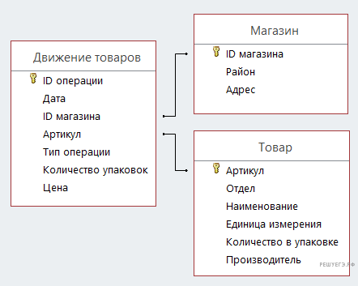
Используя информацию из приведённой базы данных, определите, на сколько увеличилось количество упаковок яиц диетических, имеющихся в наличии в магазинах Заречного района за период с 1 по 10 июня.
В ответе запишите только число.

Задание 4
По каналу связи передаются сообщения, содержащие только буквы А, Б, В, Г. Для передачи используется двоичный код, удовлетворяющий условию Фано. Кодовые слова для букв известны: А – 0, Б – 1111, В - 1010. Найдите код минимальной длины для буквы Г. Если таких кодов несколько, укажите код с минимальным числовым значением. Примечание: условие Фано означает, что ни одно кодовое слово не является началом другого кодового слова.
Задание 5
Пользователь записал голосовое сообщение. Сообщение представляет собой стерео аудиофайл со следующими параметрами: глубина кодирования – 24 бит, частота дискретизации 16000 отсчётов в секунду, время записи – 90 с. Данное сообщение было отправлено по Сети со скоростью 64 000 бит/c. Сколько секунд будет передаваться голосовое сообщение?

Задание 6
Все четырехбуквенные слова, в составе которых могут быть только русские буквы А, В, Л, О, Р записаны в алфавитном порядке и пронумерованы начиная с 1. Ниже приведено начало списка.
- АААА
- АААВ
- АААЛ
- АААО
- АААР
- ААВА
Под каким номером идет первое слово, начинающееся на Л?

Задание 7
При регистрации в компьютерной системе каждому объекту присваивается идентификатор, состоящий из 113 символов и содержащий только десятичные цифры и символы из 2025-символьного специального алфавита. В базе данных для хранения каждого идентификатора отведено одинаковое и минимально возможное целое число байт. При этом используют посимвольное кодирование идентификаторов, все символы кодируют одинаковым и минимально возможным количеством бит. Определите объём памяти (в Кбайт), необходимый для хранения 32 768 идентификаторов. В ответе запишите только целое число – количество Кбайт.

Задание 8
Алгоритм вычисления значения функции F(n), где n – натуральное число, задан следующими соотношениями:

F(n) = n, если n ≥ 2025,
F(n) =n + 3 + F(n+3), если n < 2025.

Чему равно значение выражения F(23) – F(21)?

Задание 9
Маской подсети называется 32-⁠разрядное двоичное число, которое определяет, какая часть IP-⁠адреса компьютера относится к адресу сети, а какая часть IP-⁠адреса определяет адрес компьютера в подсети. В маске подсети старшие биты, отведенные в IP-⁠адресе компьютера для адреса сети, имеют значение 1; младшие биты, отведенные в IP-⁠адресе компьютера для адреса компьютера в подсети, имеют значение 0.
Если маска подсети 255.255.255.224 и IP-⁠адрес компьютера в сети 162.198.0.157, то порядковый номер компьютера в сети равен _____.

Задание 10

Напишите программу, которая ищет среди целых чисел, принадлежащих числовому отрезку [81234; 134689], числа, имеющие ровно три различных натуральных делителя, не считая единицы и самого числа. Для каждого найденного числа запишите эти три делителя в таблицу на экране с новой строки в порядке возрастания этих трех делителей. Делители в строке таблицы также должны следовать в порядке возрастания.

№ | Ответы:
 | 7
 | xwzy
 | 966
 | 100
 | 1080
 | 251
 | 4992
 | 1338
 | 29
17 289 4913
19 361 6859

Критерии оценивания:
Максимальный балл – 10
0 – 3 балла – оценка «2»
4 – 6 баллов - оценка «3»
7 – 8 баллов - оценка «4»
9 – 10 баллов - оценка «5»

